POV－Rayの紹介 山口貴寛

○POV－Rayのはじまり
「誰でも、どんなコンピュータでも使える無料で本格的なレイトレーサーを作ろう」というプログラマたちの夢を形にしたものが、このPOV－Rayです。コンピュータネットワークでつながった世界中のさまざまな国籍のボランティアプログラマによって、現在も開発が進められています。開発チームは「POV－Ray Team」とよばれています。現在、チームのコーディネータをしているのはChirs Youngさんです。
POV－Rayは、David K.Buckさんが作成した「DKBTrace」というレイトレーサーを下に開発されました。別のレイトレーサーとして生まれ変わるに当たり、新しく「POV－Ray」という名前がつけられたのです。
POV－Rayは、正しくはPersistence of Vision Ray Tracerと読みます。「Persistence of Vision」は「残像」という意味です。目に焼きつくような印象的な画像が生み出されるという意味でしょうか。グニャリと溶けたような時計が印象的なサルバドール・ダリの絵を知っていますか。この絵のタイトルは「Persistence of Memory(記憶の固執)」といいます。「Persistence of Vision」の名前は、この語感にもかけているのだそうです。

○POV－Rayの特徴
POV－Rayは、コンピュータネットワーク上で生まれ、現在もネットワークでつながった世界中のボランティアプログラマによって開発が進められています。最新のCG技術もふんだんに盛り込まれ、商業レベルの制作作品に十分耐えうる高い性能を誇ります。
そのうえ、開発者チームはこれらをまったくの無料で配布しています。もちろん、誰もが自由に使用することができます。世界中にユーザーを持つフリーの驚異的3次元CGソフトです。

○主に使ったプログラム言語
- #include”colors.inc”
インクルードとは素材集である。シーンを書くときにPOV－Rayが最初から添付されているインクルードファイルは数多くあります。主にこれらは物体を描いたり、テクスチャをおこなったりする場合においてその状態を呼び出すための基本プログラムである。上記の場合は色を指定する際に冒頭にて宣言する必要がある。
- #declare プログラムの名前 ＝
プログラムの名前を決め描きたい物体を表示させるプログラムを入力することによって、名前を入力するだけで簡単にいくつものプログラムを表示させることのできるようにするためのプログラム言語。
- union{ 物質のプログラム }
プログラムによって描かれる物体を集合演算させるプログラムの一つ。二つ以上の物体の和をとり表示させるためのプログラム言語。
- difference{ 物質のプログラム }
プログラムによって描かれる物体を集合演算させるプログラムの一つ。一つ目の物体からそれ以降の物体の差をとり表示させるためのプログラム言語。
- scale <ｘ,y,ｚ>
物体をｘ座標ｙ座標ｚ座標において、ｘ、ｙ、ｚに指定された数値分物体を拡大縮小させるためのプログラム言語。scale x*2.0などといったように一つの座標系を指定する事もできる。
- translate <ｘ,ｙ,ｚ>
物体をｘ座標ｙ座標ｚ座標において、ｘ、ｙ、ｚに指定された数値分物体を移動させるプログラム言語。translate x*3.0などといったように一つの座標系を指定する事もできる。
- pigment { color 色 }
物体の色を指定するためのプログラム言語。用意されている色を使う場合は赤ならばRedと指定するがRGBのを０～２５５までを指定することによって自分の好みの色を作成することもできる。
- texture{ T_Glass3 }
物体に木の目やガラスのような材質を貼り付ける事のできるプログラム言語。使用するにはあらかじめプログラムの冒頭にincludeファイルで使用したい材質の系統を使用すると指定しておかなければならない。尚、POV－Rayにはあらかじめincludeファイルが何十種類も用意されている。その他にインターネット上などで、個人が作成したincludeファイルなどがある。
上記の場合#include”glass.inc”と冒頭において宣言することによって使用する事が出来る。
- rotate
物体をx軸y軸ｚ軸を中心に回転させるためのプログラム言語。rotate 90*xなどというように使用する。

○プログラムの一部紹介
#declare blook0r = blook0r というプログラムを作成する事を定義する
difference{ 集合演算の差をする事を定義する
union{ 集合演算の和をする事を定義する
object{ これからオブジェクト(物体)を作るための定義
Cube Cube(正方形)を描くためのプログラム
scale <1,1,1> 物体のx座標y座標ｚ座標を１倍の図形にする
translate <1,0,0> x座標に１、y座標ｚ座標をそのままにする
}

object{
Disk_Y Disk_Y(円柱)を描くためのプログラム
translate 2.0*x ｘ座標を２移動する
translate 2.0*y ｙ座標を２移動する
scale <0.5,0.5,0.5> ｘ座標y座標ｚ座標を０．５倍の図形にする
}
} 集合演算の和の定義を閉じる

object{
Disk_Y Disk_Y(円柱)を描くためのプログラム
translate 2.0*x x座標を２移動する
translate -2.0*y y座標を２移動する
scale <0.5,0.5,0.5> x座標y座標ｚ座標を０．５倍の図形にする
}
} 集合演算の差の定義を閉じる

- 作品に使用するために作った簡易プログラム
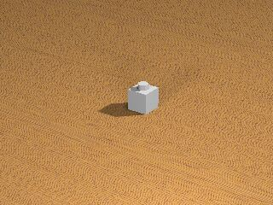
blook0r blook0l blook1
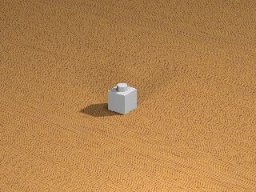
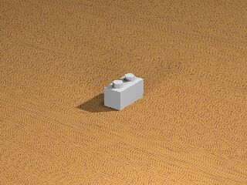

blook2 blook3 blook4
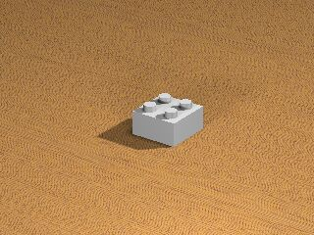
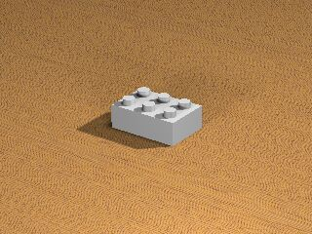
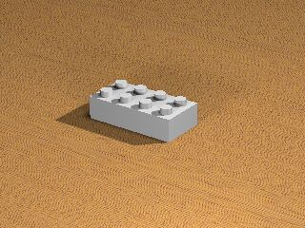
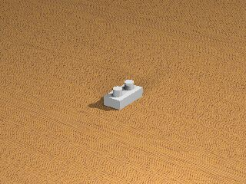
blook00 blook03 blook04
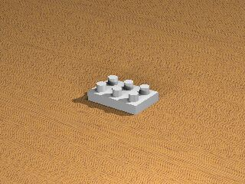
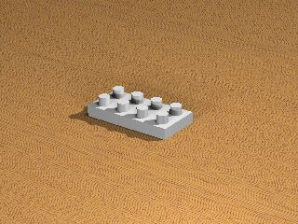
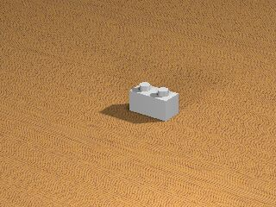
blookW blookB blookH
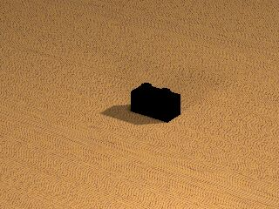
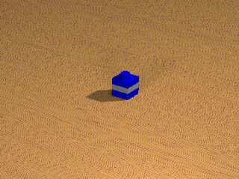
blookH2 blook6x8 Entotu
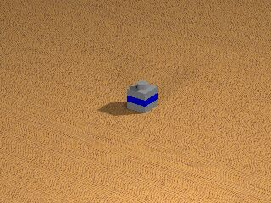
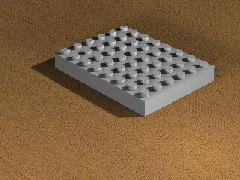
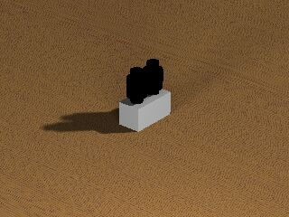

MadoU MadoS MadoN1
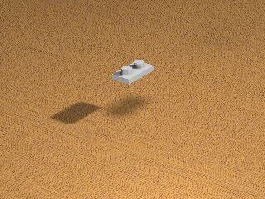
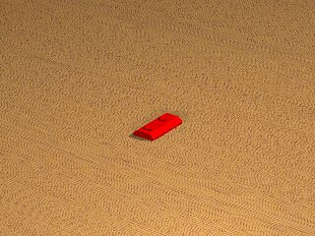
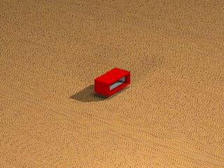
MadoN2 MadoN3 MadoN4
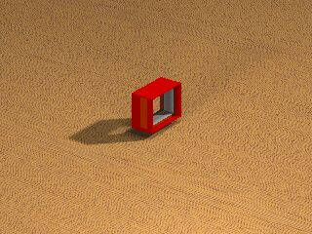
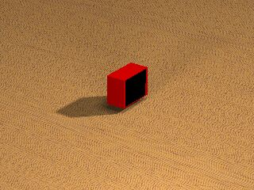
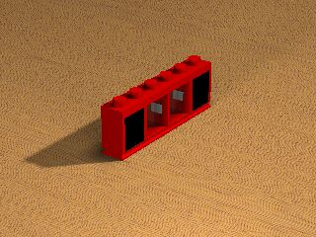
MadoN5 Mon
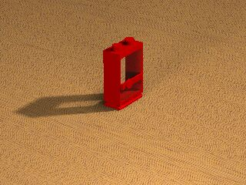
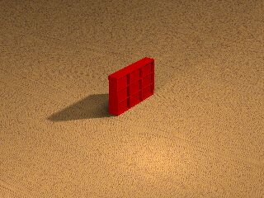

○上の部品を組み合わせ改良する事によって作成された作品の土台となったオブジェクト
Dodai Dai Katei0
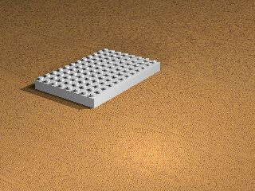
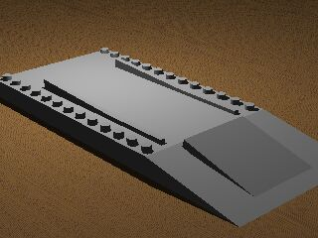
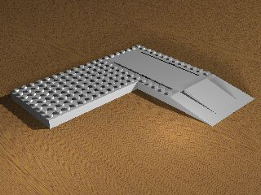

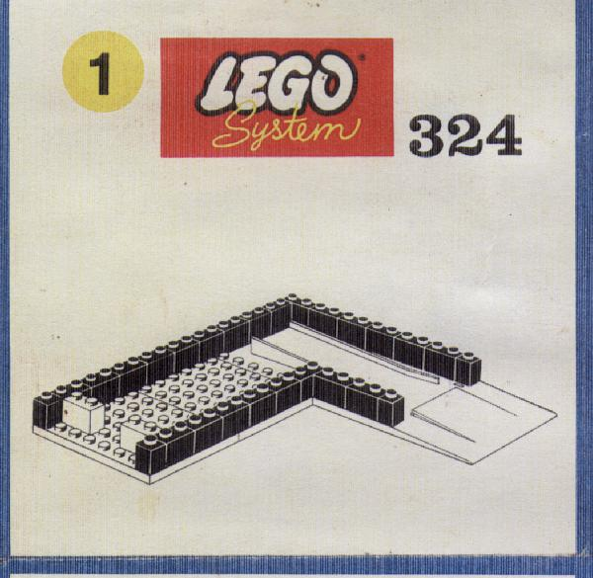
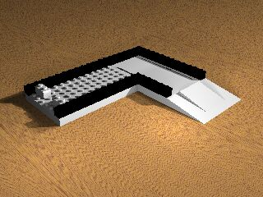
○設計図(原画)とそれにともなった作品の製作過程
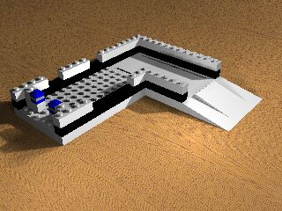
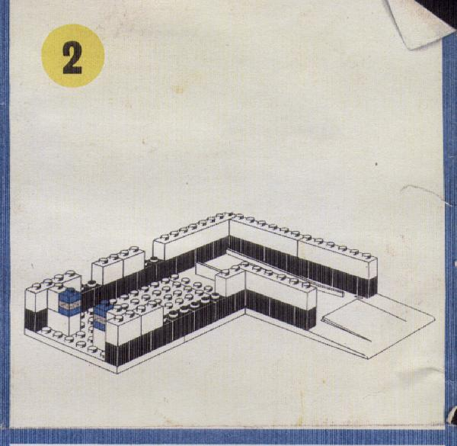
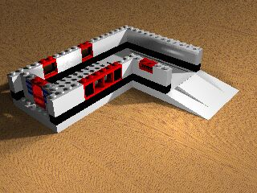
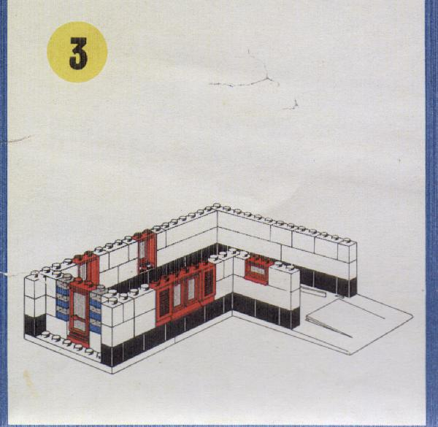

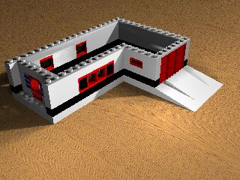
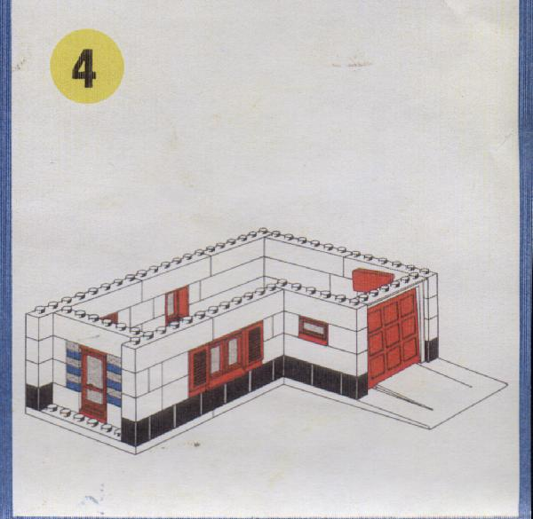
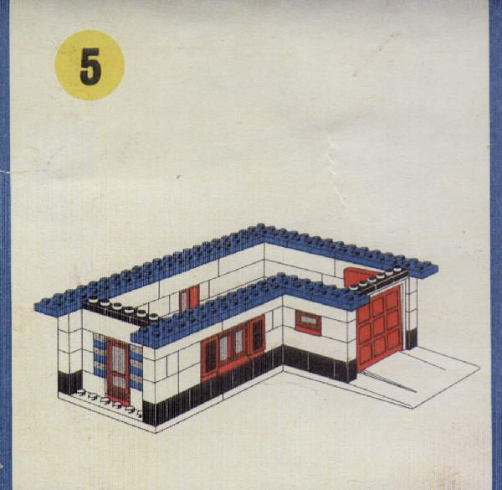
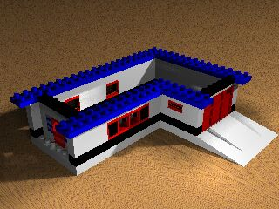
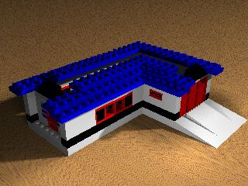
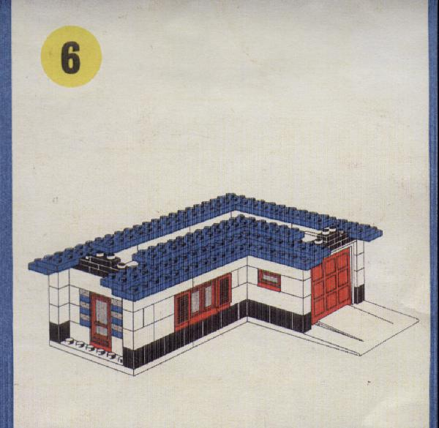

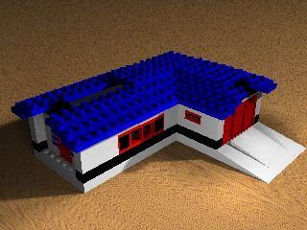
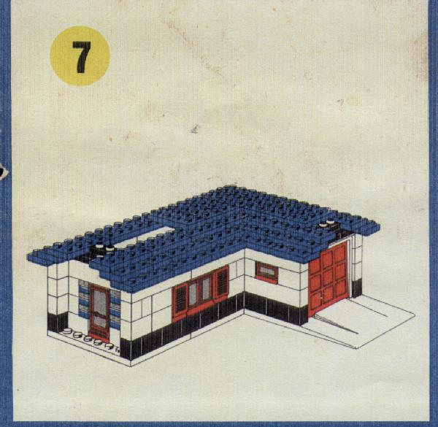
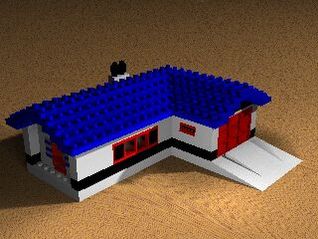
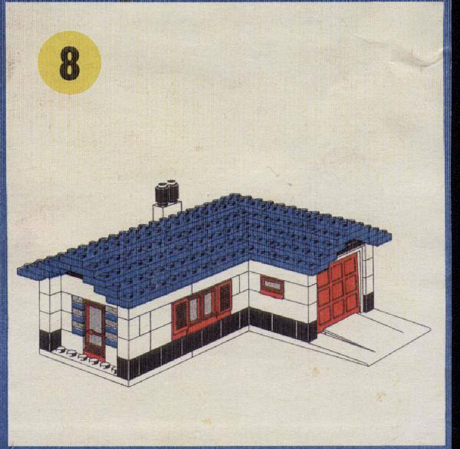

○まとめ
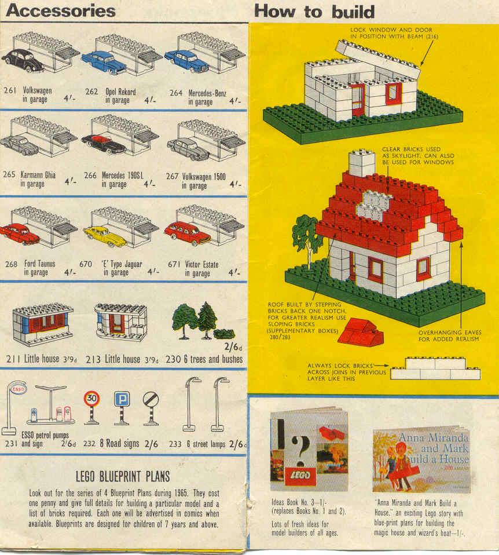
上に最初につくり用意したプログラムを使うことによって、同じ要領で簡単に作品を作ることができる。ブロックを呼び出し配置したい座標を指定するだけで簡単にブロックを使った作品を作り出す事が出来る。
左のような設計図などはblook0r～blook04とMadoU,S、N1~5を使用し座標に配置するだけで簡単に作り出すことができる。
私は小さなブロックをたくさん配置しながら作品を作りましたが、家の壁などはブロックを配置するよりも大きな壁というプログラムをつくり配置したほうが早く作ることはできる。だが、ブロックを配置することによって私は応用性やブロック配置における修正などをしやすくするために細かく配置をしました。
簡単にブロックを呼び出すプログラムを作るのは時間がかかりましたが、作ってしまえばあとは配置するだけとなり、プログラム作成後は簡単に作品作りにとりかかることが出来るようになった。
今後、同じような作品を作ろうと思った場合、LEGOの設計図（LEGO社は広く世界の人にブロックで遊んでほしいという思いから過去の作品などの設計図を公開することを容認している。）などがあれば、特殊な形状のものを使用するもの以外作成することが出来ると思われます。特殊な形状のものでもプログラムを組み作成することによってそれらの作品も作成することは可能であると思われます。

参考文献
・はじめてのCG フリーウェア POV-Rayで出会う3DCGの基礎 小室日出樹 著
・POV-Rayで学ぶ実践コンピュータグラッフィクス 小室日出樹 著

